EUROPA SOÑADA

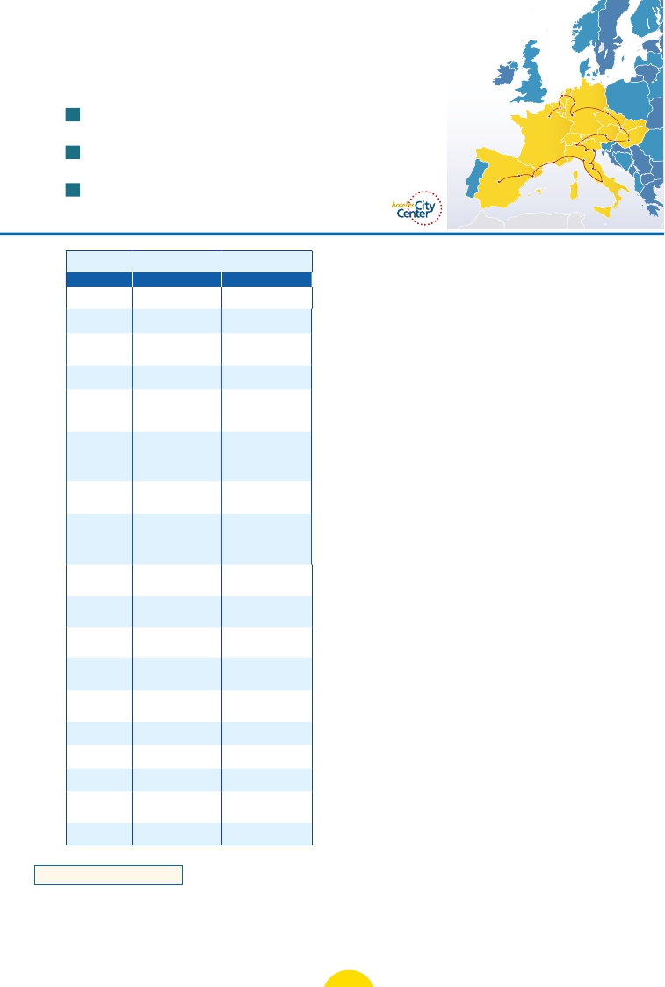

**3** noches en París,**1** Bruselas,**1** Ámsterdam,**1** Frankfurt,**2** Praga,**2** Budapest,**3** Viena,**1** Milán,

**2** Venecia,**1** Florencia,**3** Roma,**1** Costa Azul,**1** Barcelona y**2** Madrid

Amsterdam

15 días. Inicio París Fin Viena .....  1.835 $ US

J Incluye: 15 visitas

Bruselas

París

Colonia

Frankfurt

Praga

Bratislava

Viena

23 días. Inicio París Fin Roma .....  2.805 $ US

Costa

J Incluye: 2 cenas y 22 visitas

27 días. Inicio París Fin Madrid .....  3.380 $ US

J Incluye: 2 cenas y 26 visitas

Ver nuestra opción

Madrid

Milán

Verona

Pisa

Azul

Barcelona

Venecia Budapest

Florencia

Asis

Roma

Servicios incluidos en cada opción

Día 2: M. Pensión 1: Aloj. desayuno

1 Vuelo no incluido Vuelo no incluido

Noche a bordo

DÍA 3 (Martes) PARÍS

Desayuno buffet. Visita panorámica de

la ciudad donde veremos: La Catedral de

Notre Dame, pieza maestra del arte medie-

val, el Barrio Latino, La Soborna; El Panteón

de los Hombres ilustres donde se encuentra

res Singel.Si lo desea,podrá realizar un pre-

cioso paseo en barco por sus típicos canales

(opcional). Tarde libre. Si lo desea participe

en una excursión a Marken y Volendam.

Cena (opc. MP). Alojamiento.

2

París

Cena                 –

el mausoleo de Napoleón: El Palacio y Jardi-

nes de Luxemburgo; La Torre Eiffel; la Plaza

Día 8 (Domingo) AMSTERDAM-COLONIA

Crucero por el Rhin-FRANKFURT

3

París

4

París

5

Brujas

Gante

Bruselas

6

Amberes

La Haya

Ámsterdam

7

Ámsterdam

8

Ámsterdam

Colonia

Frankfurt

9

Nuremberg

Praga

10

Praga

11

Bratislava

Budapest

12

Budapest

13

Viena

14

Viena

Desayuno buffet

Visita a París

Almuerzo

Desayuno buffet

Almuerzo

Desayuno buffet

Visita a Brujas

Visita a Gante

Cena

Desayuno buffet

Visita a Bruselas

Visita a Amberes

Visita a Haya

Cena

Desayuno buffet

Visita de Ámsterdam

Cena

Desayuno buffet

Visita de Colonia

Crucero por el Rhin

Visita a Frankfurt

Cena

Desayuno buffet

Visita a Nuremberg

Cena

Desayuno buffet

Visita a Praga

Cena U Fleku

Desayuno buffet

Visita de Bratislava

Cena

Desayuno buffet

Visita de Budapest

Almuerzo

Desayuno buffet

Almuerzo

Visita de Viena

Desayuno buffet

Cena

Desayuno buffet

Visita a París

–

Desayuno buffet

–

Desayuno buffet

Visita a Brujas

Visita a Gante

–

Desayuno buffet

Visita a Bruselas

Visita a Amberes

Visita a Haya

–

Desayuno buffet

Visita de Ámsterdam

–

Desayuno buffet

Visita de Colonia

Crucero por el Rhin

Visita a Frankfurt

–

Desayuno buffet

Visita a Nuremberg

–

Desayuno buffet

Visita a Praga

–

Desayuno buffet

Visita de Bratislava

–

Desayuno buffet

Visita de Budapest

–

Desayuno buffet

–

Visita de Viena

Desayuno buffet

–

de la Concordia, la Opera y la Plaza Etoile

con el Arco del Triunfo. Almuerzo (opc. MP).

Tiempo libre durante el cual le ofrecemos

participar en una excursión opcional en

barco por el Sena.

DÍA 4 (Miércoles) PARÍS

Desayuno buffet. Día libre. Ofreceremos la

posibilidad de efectuar la siguiente visita

(opcional): Palacio de Versalles y Museo de

Louvre. Almuerzo (opc. MP). Alojamiento.

Día 5 (Jueves) PARÍS-BRUJAS-

GANTE-BRUSELAS

Desayuno buffet y salida hacia Brujas.

Destacamos la Plaza Mayor donde se en-

cuentran los grandes mercados centrales

del siglo XIII, antiguo centro comercial de

la ciudad: Plaza de Burg, con el Ayunta-

miento, el Palacio de Justicia y la Basílica

de la Santa Sangre, etc. Tiempo libre. Con-

tinuación hasta Gante, destacamos la Cate-

dral de San Bavón, en la cual se encuentra

el políptico de los hermanos Van Eyck “La

Adoración del Cordero Místico” y “La Vo-

cación de San Bavón”, de Rubens. Veremos

también elAyuntamiento,curiosa mezcla de

estilo gótico y renacentista. Continuación

del viaje hasta Bruselas. Cena (opc. MP).

Alojamiento.

Día 6 (Viernes) BRUSELAS-AMBERES-

LA HAYA-AMSTERDAM

Desayuno buffet. Visita incluida de la ciu-

dad. Destaca su Grand-Place, dominada

por la majestuosa Torre del Ayuntamiento;

la Catedral, con sus museos que contienen

grandes obras de los maestros flamencos;

su Palacio de Justicia, etc. Salida hacia Am-

Desayuno buffet. Salida hacia Colonia. Lle-

gada y visita panorámica de esta ciudad en

la que destaca, la Catedral de San Pedro y

Santa María, las Iglesias de San Pantaleón

y San Jorge. Continuación hacia Boppard.

Aquí embarcaremos en el crucero que nos

conducirá por la parte más bonita del Rhin,

pudiendo admirar la Roca Loreley y los an-

tiguos Castillos-Fortalezas del Rhin. Des-

embarque y continuación del viaje hasta

Frankfurt. Cena (opc. MP). Alojamiento.

DÍA 9 (Lunes) FRANKFURT-

NÚREMBERG-PRAGA

Desayuno buffet Salida hacia Nuremberg,

antigua capital imperial y una de las ciu-

dades más históricas. Tiempo libre. A con-

tinuación seguiremos nuestro viaje hacia

Praga, capital de la República Checa. Lle-

gada. Cena (opc. MP). Alojamiento.

DÍA 10 (Martes) PRAGA

Desayuno buffet. Por la mañana realiza-

remos una visita panorámica de la ciudad.

Veremos: la Plaza de la República, la Torre

de la Pólvora y la Casa Municipal,la Plaza de

Wenceslao. Continuaremos hacia el puente

de Carlos, uno de los símbolos de la ciudad

del siglo XIV. Seguiremos paseando por los

lugares más destacados de Stare Mesto

(Ciudad Vieja). Por la noche, cena (opc.

MP). en una de las más famosa cervecerías

de Praga, el U-Fleku, donde cenaremos y

degustaremos su famosa cerveza. Aloja-

miento.

DÍA 11 (Miércoles) PRAGA-BRATISLAVA-

BUDAPEST

Desayuno buffet. A primera hora de la

15

Viena

16

Milán

17

Verona

Venecia

18 - 27

Roma-Madrid

Desayuno buffet         Desayuno buffet

Desayuno buffet Desayuno buffet

Cena –

Desayuno buffet Desayuno buffet

Visita de Verona Visita de Verona

Ver servicios pág. 26 Ver servicios pág. 26

días 11 a 20 días 11 a 20

beres. Visita de la ciudad, donde destaca la

Catedral de Nuestra Señora, la Plaza Mayor,

dominada por la Torre de la Catedral y el

Ayuntamiento. Continuación del viaje hasta

La Haya.Aquí se encuentra“Madurodam”,la

“ciudad en miniatura” (opcional). Seguire-

mos nuestro viaje hasta Amsterdam. Cena

(opc. MP). Alojamiento.

Día 7 (Sábado) AMSTERDAM-MARKEN

y VOLENDAM-AMSTERDAM

mañana salida hacia Brno, breve parada y

tiempo libre. Continuación del viaje hasta

Bratislava, capital de Eslovaquia. Llegada y

visita panorámica. Salida hacia Budapest.

Llegada. Cena (opc. MP). Alojamiento.

DÍA 12 (Jueves) BUDAPEST

Desayuno buffet. Por la mañana realizare-

mos la visita panorámica: en la orilla derecha

del Danubio se encuentra el centro Histórico,

Buda: veremos el Bastión de los Pescado-

■ 15 días: Inicio París - fin Viena

DÍA 1 (Domingo) AMÉRICA - PARÍS

Presentación en el aeropuerto a la hora in-

dicada para embarcar en avión con destino

París. Noche a bordo.

DÍA 2 (Lunes) PARÍS

Llegada a París. Asistencia en aeropuerto y

traslado al hotel. Tiempo libre. Por la noche

excursión opcional a París iluminado, Torre

Eiffel, Arco del Triunfo, Campos Eliseos, la

Ópera Garnier, la Plaza de la Concordia, etc.

Cena (opción MP). Alojamiento.

Desayuno buffet. Por la mañana efectuare-

mos la visita panorámica de la ciudad, des-

tacan los canales y el Casco Antiguo, uno

de los mejor conservados de Europa. Po-

dremos ver la Plaza Dam, el Barrio Judío; la

Casa de Rembrandt, convertido en museo;

la Sinagoga Portuguesa o el Mercado de Flo-

res, la Iglesia de Matías, etc. A continuación

cruzaremos el Danubio y nos dirigiremos a

Pest, la zona comercial de ciudad. Almuerzo

(opc. MP). Esta noche les ofrecemos la po-

sibilidad de hacer un recorrido nocturno por

Budapest iluminado y participar en una cena

zíngara (opcional).Alojamiento.

32 PANAVISIÓN

Fechas de salida desde América

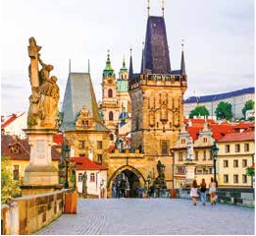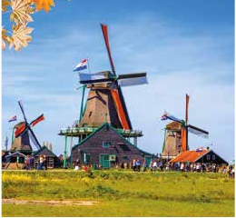

Todos los domingos del año

de 14 marzo 2021 a 06 marzo 2022

Excepto salidas: 21/3,18/4,31/10,7/11,28/11,

5/12,26/12,2-16/1,30/1,6/2 y 27/2

• T. Baja: 31 oct. 2021 a 13 marzo 2022

• T. Media: 4 julio a 28 agosto 2021

• T.Alta:  18 marzo a 29 junio 2021

y 29 agosto a 30 octubre 2021

Precios por persona en $ USA

15 días París - Viena

TuristaSUP

Primera

Ciudad

TuristaSUP

Primera

CentroCiudad(1)

Puente de Carlos (Praga) Molinos (Amsterdam)

En T. Baja            1.835   2.085

En T. Media           1.945   2.225

En T.Alta             2.040   2.405

DÍA 13 (Viernes) BUDAPEST - VIENA

En Frankfurt, Praga, Budapest,Viena,

Desayuno buffet.Salida haciaViena.Llegada

y Almuerzo (opc. MP). visita panorámica. En

nuestro recorrido nos encontraremos con

el Palacio Imperial, el Palacio de Bellvedere,

lugar grandioso y de tremendo prestigio en

el país y en su capital, el conjunto artístico

consta de los dos palacios Belvedere, con-

vertidos en museo y de otro llamado Schwar-

zenberg, transformado en hotel. La Iglesia

Votiva,la Ópera,el museo de BellasArtes,los

monumentos a Goethe, Schiller y Mozart, la

Universidad, etc.Alojamiento.

DÍA 14 (Sábado) VIENA

Desayuno buffet. Por la mañana realizare-

mos la visita opcional a la Viena artística,

conoceremos las dependencias del magní-

fico edificio que alberga la Ópera de Viena

o Staatsoper.Tarde libre. Por la tarde noche,

los que lo deseen podrán asistir (opcional) a

un concierto en el Palacio Auersperg y cena

en Grinzing. Cena (opc. MP). Alojamiento.

DÍA 15 (Domingo) VIENA

Desayuno buffet. Fin del viaje y de nuestros

servicios.

■ 23 días: Inicio París - fin Roma

DÍAS 1º al 14º. Idénticos al viaje de 15 días.

DÍA 15 (Domingo) VIENA

Desayuno buffet. Día libre para seguir

disfrutando de la capital de Austria. Aloja-

miento.

DÍA 16 (Lunes) VIENA - MILÁN

Viaje en avión

Si lo desea podemos facilitarle este billete

de avión por 130 $ (neto). Tasas incluidas.

Desayuno buffet. A la hora indicada, tras-

lado al aeropuerto para tomar vuelo con

destino Milán (vuelo no incluido). Llegada,

asistencia en el aeropuerto y traslado al

hotel. Cena (opc. MP). Alojamiento.

DÍA 17 (Martes) MILÁN - VERONA -

VENECIA

Desayuno buffet y salida hacia Verona. Lle-

gada a Verona la ciudad de Romeo y Julieta.

Tiempo libre para visitar la casa de Julieta,

situada cerca de Piazza Erbe, una com-

pacta casona medieval con su típico balcón,

Continuación del viaje hasta Venecia. Cena

y alojamiento. Opcionalmente podremos

realizar una visita a Venecia de noche.

DÍA 18 (Miércoles) VENECIA

Desayuno buffet. Por la mañana, tras-

lado hac ia la Plaza de San Marcos, efec-

tuaremos un crucero (inc) por la laguna

veneciana entre bellísimas vistas. Empeza-

remos nuestra visita panorámica (inc) por

la impresionante Plaza de San Marcos, en

la que se reúne arte griego, medieval, bizan-

tino y veneciano, formando un maravilloso

conjunto arquitectónico con la Basílica de

San Marcos, la Torrre del Reloj, el puente de

los Suspiros, Campanille y el Palacio Ducal.

Visita a una fábrica de cristal de Murano.

Resto del tiempo libre en esta ciudad asen-

tada sobre 118 islas en el mar Adriático.

Aconsejamos pasear por sus típicas calle-

juelas hasta el Puente Rialto y efectuar un

paseo en góndola (opcional) por los típicos

canales venecianos. Cena y alojamiento.

DÍA 19 (Jueves) VENECIA - PADUA -

FLORENCIA

Desayuno buffet. Salida hacia Padua, ciu-

dad universitaria, donde destaca su mag-

nífica Plaza Prato Della Valle y la Basílica de

San Antonio. Continuación hasta Florencia,

donde realizaremos la visita panorámica de

la ciudad. En la Catedral de Santa María de

las Flores, contemplaremos su magnífica

cúpula del arquitecto Bruelleschi. Visitare-

mos también la Plaza de Signoria, el Palacio

de Gobierno de los Medici y el Campanille

de Giotto. Resto del día libre. Opcionalmente

podrá visitar los Museos Florentinos y laAca-

demia. Cena (opc. MP).Alojamiento.

DÍA 20 (Viernes) FLORENCIA - ASÍS -

ROMA

Desayuno buffet. Salida hacia Asis. Visita-

remos la Basílica de San Francisco, el más

bello de todos sus templos. Continuación

del viaje hasta Roma. Almuerzo (opc. MP).

A continuación realizaremos una visita

panorámica. Por la tarde realizaremos

opcionalmente la visita de Roma barroca.

Alojamiento.

DÍA 21 (Sábado) ROMA

Desayuno buffet. Hoy tenemos una visita

opcional interesantísima a los Museos Va-

ticanos, Capilla Sixtina y el interior de la

Basílica de San Pedro. Almuerzo (opc. MP).

Tiempo libre. Alojamiento.

DÍA 22 (Domingo) ROMA

(Excursión opcional a Nápoles y Capri)

Desayuno buffet. Día libre durante el cual

podrá realizar una preciosa excursión op-

cional de todo el día a Nápoles y Capri. En

Nápoles tomaremos el barco que nos llevará

a la isla de Capri. Paseo por Capri y visita a

los magníficos jardines de Augusto. A con-

tinuación iremos al restaurante donde será

servido el almuerzo.Por la tarde tiempo libre

para recorrer las elegantes calles. Al final de

la tarde regresaremos a Roma.

DÍA 23 (Lunes) ROMA - AMÉRICA

Desayuno buffet. Fin del viaje y de nuestros

servicios.

■ 27 días: Inicio París - fin Madrid

DÍAS 1º al 22º. Idénticos al viaje de 23 días.

DÍA 23 (Lunes) ROMA-PISA-COSTA AZUL

Desayuno buffet. Salida hacia Pisa, llegada

y visita a esta ciudad toscaza que tiene un

conjunto de belleza singular en la Plaza de

los Milagros: el Baptisterio, la Catedral y la

inigualable Torre Inclinada que sigue desa-

fiando la ley de gravedad. Continuación del

viaje hacia CostaAzul.Llegada.Alojamiento.

Por la noche visita opcional a Monaco y

Montecarlo.

DÍA 24 (Martes) COSTA AZUL-

MONTPELLIER- BARCELONA

Desayuno buffet. Salida hacia Montpellier:

continuación del viaje hacia la frontera es-

pañola. Llegada a Barcelona y visita de la

ciudad. Alojamiento.

DÍA 25 (Miércoles) BARCELONA-

ZARAGOZA- MADRID

Desayuno buffet. Salida hacia Zaragoza.

Visita panorámica incluida de la Basílica del

Pilar y continuación del viaje hacia Madrid.

Paseo incluido por la Plaza Mayor y aloja-

miento.

DÍA 26 (Jueves) MADRID

Desayuno buffet. Realizaremos la visita

panorámica de la ciudad. Recorreremos el

Paseo de la Castellana, fuente de la Cibeles,

Palacio y elTeatro Real,la Puerta del Sol,etc.

Resto del día libre. Alojamiento.

DÍA 27 (Viernes) MADRID - AMÉRICA

Desayuno buffet. Fin del viaje y de nuestros

servicios.

Incluido en el tour

• Traslado aeropuerto-hotel el día de llegada.

• Guía acompañante durante todo el viaje.

• Visitas con guia local: París, Bruselas,

Amsterdam, Praga, Bratislava, Budapest,

Viena,Venecia, Florencia, Roma, Barcelona y

Madrid.

• Visitas explicadas por nuestro guía:

Brujas, Gante,Amberes, La Haya, Frankfurt,

Nuremberg,Verona,Asís, Niza,Zaragoza.

Paseo por el Trastevere y Plaza Mayor de

Madrid (según opción).

• Comidas: desayuno buffet diario + 2 cenas.

Opcion MP:

Cena los días 2, 5, 6, 7, 8, 9, 10, 11, 14, 17, 18 y

19 Almuerzos los días 3, 4, 12, 13, 20 y 21

• Otros atractivos incluidos: Visita a una

casa de diamantes en Ámsterdam, Crucero

por el Rhin, visita a una fábrica de cristal de

Murano.

• Autopullman para el recorrido terrestre.

• Seguro de viaje.

• Tasas municipales: las de alojamiento

y las de circulación exigidas por los

ayuntamientos.

**i**

Spto. hab. individual      715     730

Spto. MP (13 comidas)    345     345

23 días París - Roma

En T. Baja            2.805   3.170

En T. Media           2.935   3.400

En T.Alta             3.075   3.765

Spto. hab. individual     1.155    1.180

Spto. MP (17 comidas)    415     415

27 días París - Madrid

En T. Baja            3.380   3.760

En T. Media           3.505   3.980

En T.Alta             3.720   4.430

Spto. hab. individual     1.375   1.400

Spto. MP (17 comidas)    415     415

Hoteles previstos o similares

TuristaSUP           TuristaSUP/ Primera

Primera Ciudad          Centro Ciudad(1)

París             París

R. Bois Colombes  TS R. Bois Colombes     TS

Bruselas           Bruselas

H. Garden Inn Louise P H. Garden Inn Louise    P

Ámsterdam         Ámsterdam

BW Plus Amstelveen TS BW Plus Amstelveen   TS

Frankfurt          Frankfurt

Novotel City      P NovotelCity       P

Praga             Praga

Clarion Congress   P Majestic           P

Budapest           Budapest

Arena          P Radisso Blu Beke     P

Viena             Viena

Rainers 21        P Ananas           P

Milán             Milán

Contessa Jolanda   P Contessa Jolanda     P

Venecia            Venecia

Villa Fiorita       P Villa Fiorita         P

Florencia           Florencia

The Gate        TS Palazzo Ricasoli      P

Roma             Roma

Fleming         P Hotel Cicerone      P

CostaAzul          CostaAzul

Apogia Nice      TS  Apogia Nice        TS

Barcelona          Barcelona

Eurostars E. Barberà P  Eurostars E. Barberà   P

Madrid            Madrid

Ibis Calle Alcalá    T  Rafael Atocha       P

T: Turista; TS: Turista Superior; P: Primera.

(1)

Florencia, Roma y Madrid.

Ver resto de hoteles en página 33

Notas de interés

• Cuando para el trayecto Frankfurt-Praga el

número de pax sea inferior a 10 el trayecto

se efectuará en avión, no visitando Nurem-

berg.

• Cuando para el trayecto Roma-Costa Azul-

Barcelona el número de pasajeros sea infe-

rior a 10, facilitaríamos el trayecto en barco

Roma-Barcelona y avión Barcelona-Madrid.

• Durante la temporada de ferias y congresos,

el alojamiento puede verse alterado.

33 PANAVISIÓN